BỆNH VIỆN ĐK HƯNG NHÂN TỔ CHỨC GẶP MẶT KỶ NIỆM 95 NĂM NGÀY PHỤ NỮ VIỆT NAM (20/10/1930-20/10/2025)

Hoà cùng với khí thế thi đua sôi nổi của chị em phụ nữ trong cả nước, chiều ngày 20/10/2025 Ban chấp hành công đoàn Bệnh viện tổ chức gặp mặt kỷ niệm 95 năm ngày thành lập Hội Liên hiệp phụ nữ Việt Nam (20/10/1930 – 20/10/2025) nhằm tôn vinh những nữ viên chức trong toàn Bệnh viện.
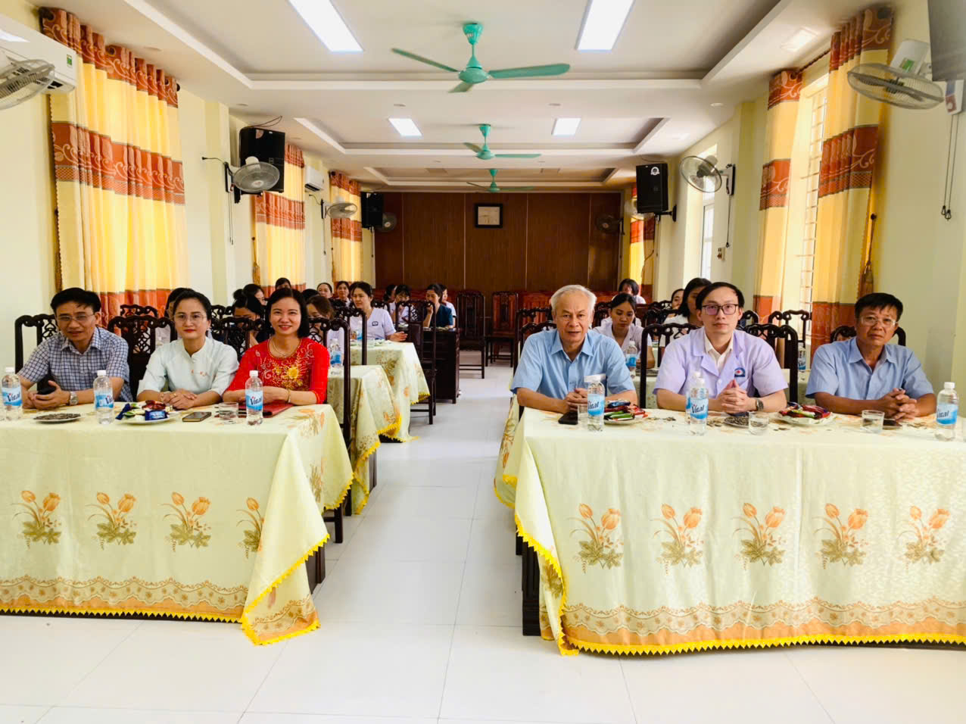

Các đại biểu tham dự buổi gặp mặt chị em phụ nữ nhân ngày 20.10.2025

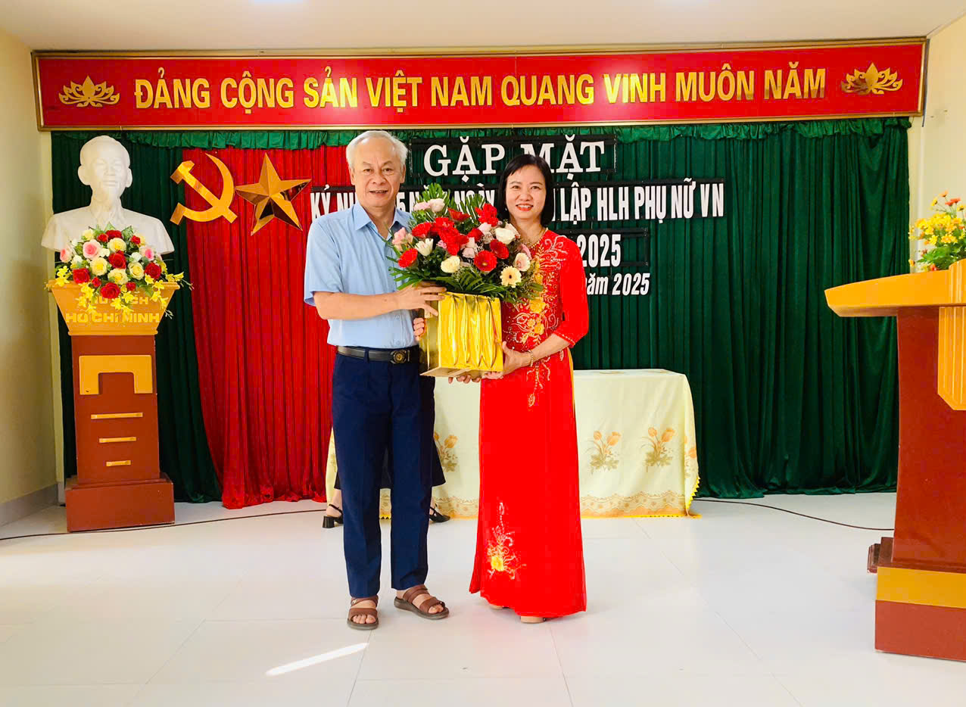

Đ/c Vũ Tiến Thành- Bí thư Đảng ủy- Giám đốc bệnh viện tặng hoa chúc mừng
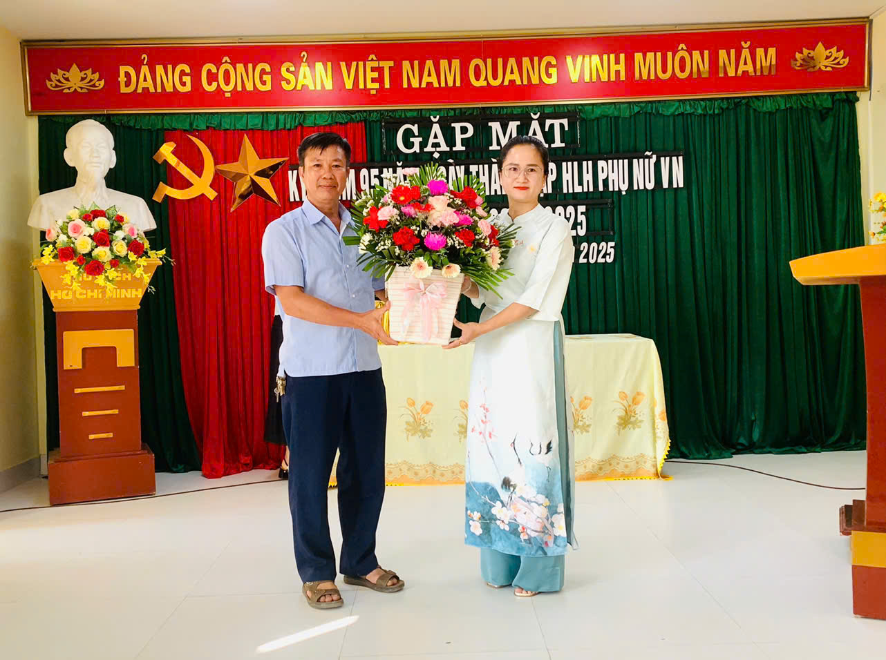

Đ/c Hoàng Minh Hà- Chủ tịch công đoàn bệnh viện tặng hoa chúc mừng
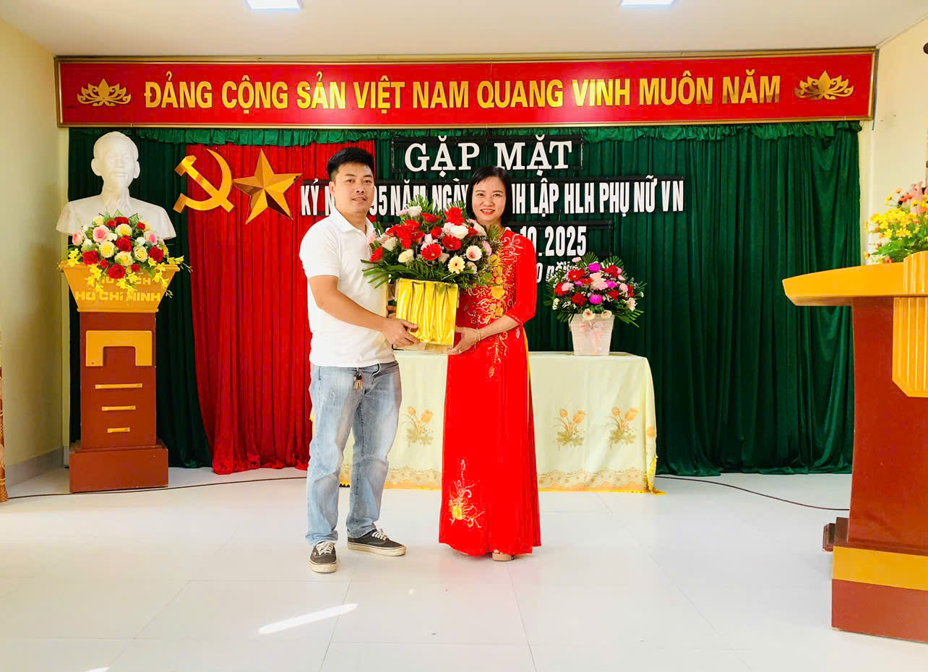

Đ/c Đỗ Đình Quân- Phó bí thư đoàn thanh niên bệnh viện tặng hoa chúc mừng

Phát biểu tại buổi gặp mặt kỷ niệm, Đ/c Vũ Tiến Thành – Bí thư Đảng ủy, Giám đốc Bệnh viện đã ghi nhận và biểu dương những đóng góp của toàn thể chị em trong việc góp phần hoàn thành xuất sắc các nhiệm vụ chuyên môn. Đồng chí gửi tới tất cả chị em tình cảm thân thương, quý trọng và lời chúc mừng tốt đẹp nhất, đồng thời ghi nhận, biểu dương và động viên tinh thần các chị em phụ nữ trong toàn bệnh viện.

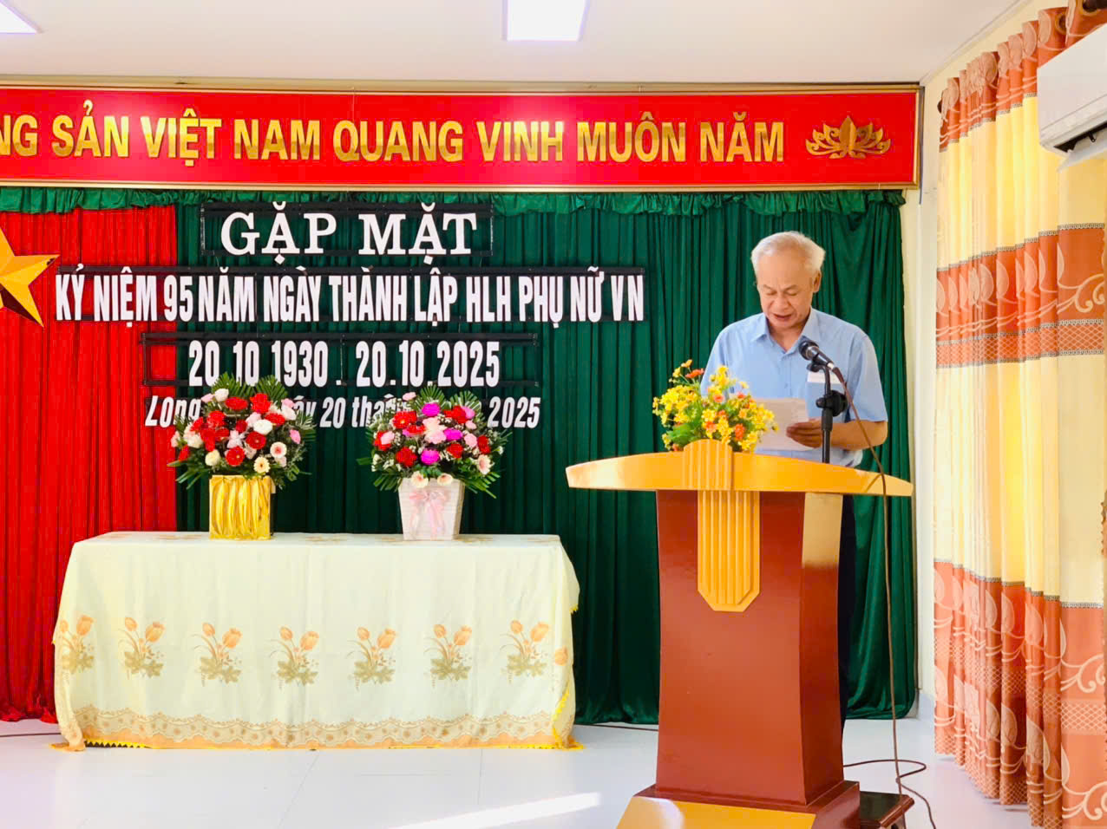

Đ/c Vũ Tiến Thành- Bí thư Đảng ủy- Giám đốc bệnh viện phát biểu chỉ đạo

Thay mặt cho tập thể nữ viên chức người lao động trong bệnh viện, đồng chí Lương Thị Việt Hồng – Trưởng phòng Điều dưỡng – CTXH, Phó chủ tịch Công đoàn, Trưởng ban Ban nữ công phát biểu gửi lời cảm ơn đến các đồng chí lãnh đạo bệnh viện, BCH Công đoàn, các khoa, phòng đã đồng lòng ủng hộ chương trình gặp mặt được diễn ra trang trọng nhưng cũng rất ấm áp, đầy tình cảm.
Viết và đăng bài : Phòng Điều dưỡng – CTXH

